02.06
Papuga
Potrzebne materiały:
- kolorowe papiery (żółty, pomarańczowy, czerwony, zielony, niebieski, fioletowy)
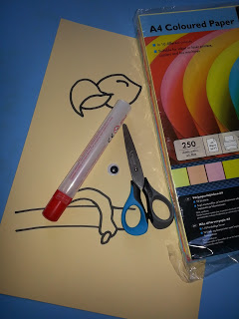
- kartka bloku technicznego
- nożyczki
- klej

Sposób wykonania:
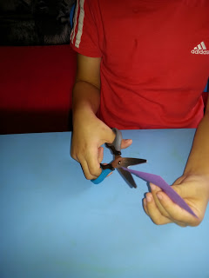
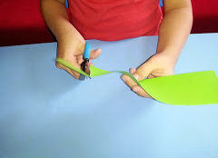
Krok 1. Powycinaj prostokąty z kolorowego papieru (różnej wielkości, ale zbliżonej do siebie), a następnie ponacinaj je na cieniutkie paseczki.

Krok 2. Przy użyciu nożyczek podwiń paseczki, tak aby ładnie się zakręciły do góry (uważaj, aby paseczki się nie porwały).
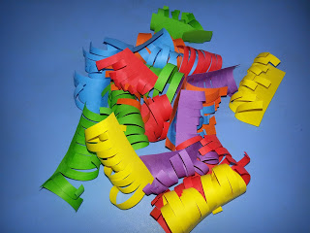
Krok 5. Na kartce bloku technicznego narysuj czarnym flamastrem dziób, nogę papugi oraz gałąź. Następnie wyklej wyciętymi, kolorowymi kartkami papugę.
Aby osiągnąć fajniejszy efekt piór wyklejanie rozpocznij od dołu.
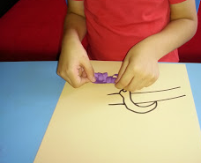
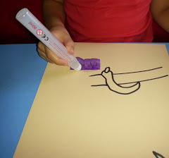
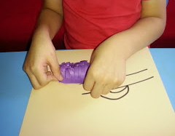
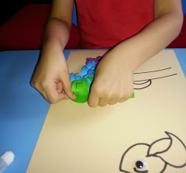
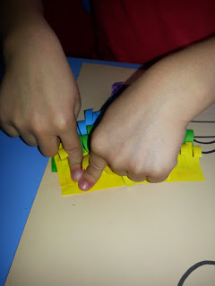
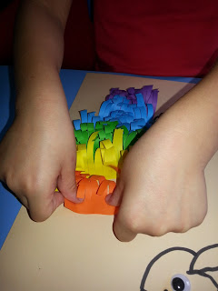
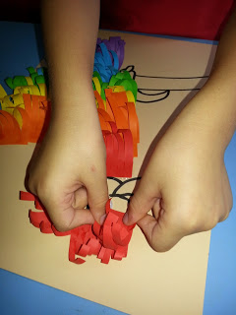
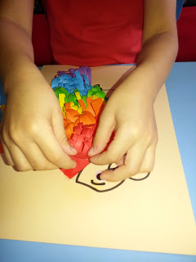
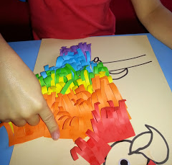

Efekt końcowy
